İlk olarak <http://kutuphane.trabzon.edu.tr/tr> linkinden kütüphane sayfamıza girip sağ altta bulunan ‘Hızlı Erişim’ menüsünden ‘Katalog’ sekmesine tıklıyoruz.

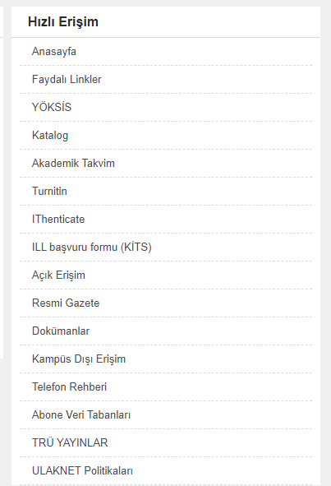

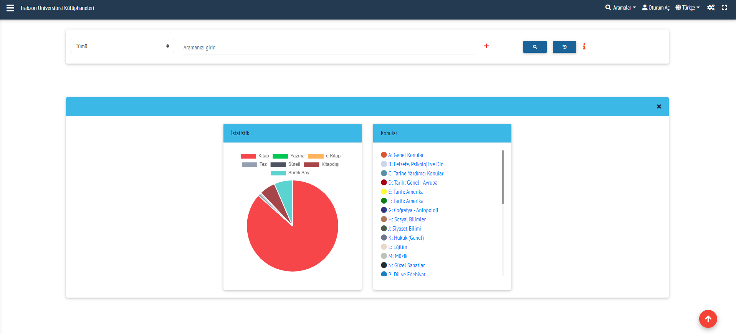

C:\Users\Lenovo\AppData\Local\Microsoft\Windows\INetCache\Content.Word\kdkjs.png

Bu sayfadan da ‘Oturum Aç’ sekmesine tıklıyoruz.

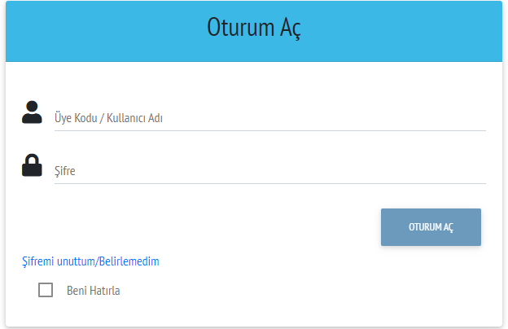

**ÜYE KODLARI:**

**Akademisyenlerimiz için:**  T.C. kimlik numarası  
**İdari Personelimiz  için:**  T.C. kimlik numarası  
**Öğrencilerimiz          için:**  T.C. kimlik numarası

ile trabzon.edu.tr uzantılı e posta adreslerine gelecek şifre ile giriş yapabilirler.

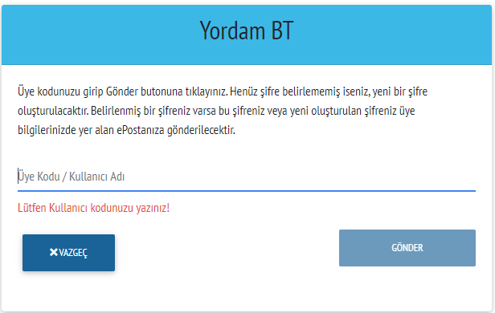

Giriş yapıldıktan sonra sol üste çıkan menüden istenilen işlemler yapılabilir.

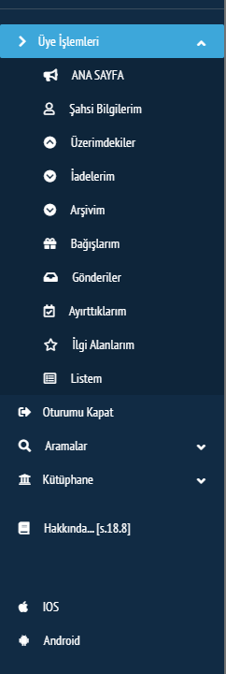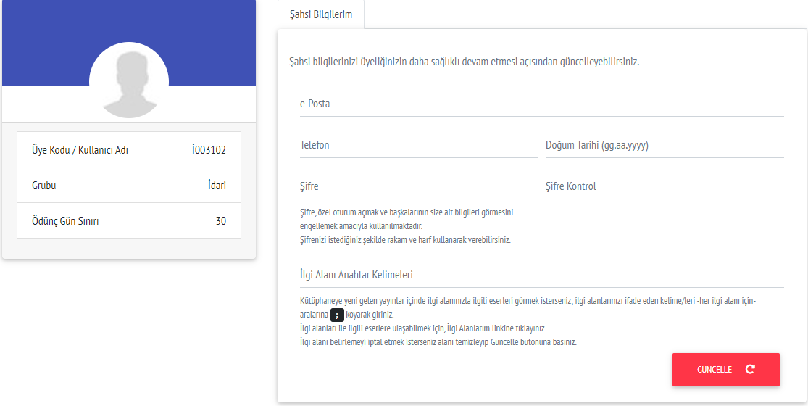

Menüden ‘Şahsi Bilgilerim’ sayfasına girerek bilgilerinizi (e-posta, telefon, şifre vb.) güncelleyebilir eksik bilgilerinizi de doldurabilirsiniz.

Üzerimdekiler sayfasından ödünç aldığınız kaynakları görüp uzatma işlemi yapabilirsiniz.

Üzerinizdeki kaynakların iade süresine 5 günden az kaldıysa uzatma işlemi yapabilirsiniz. Uzatma işlemi yapabileceğiniz kaynakların kilit simgesi kırmızıdan yeşile dönecektir.

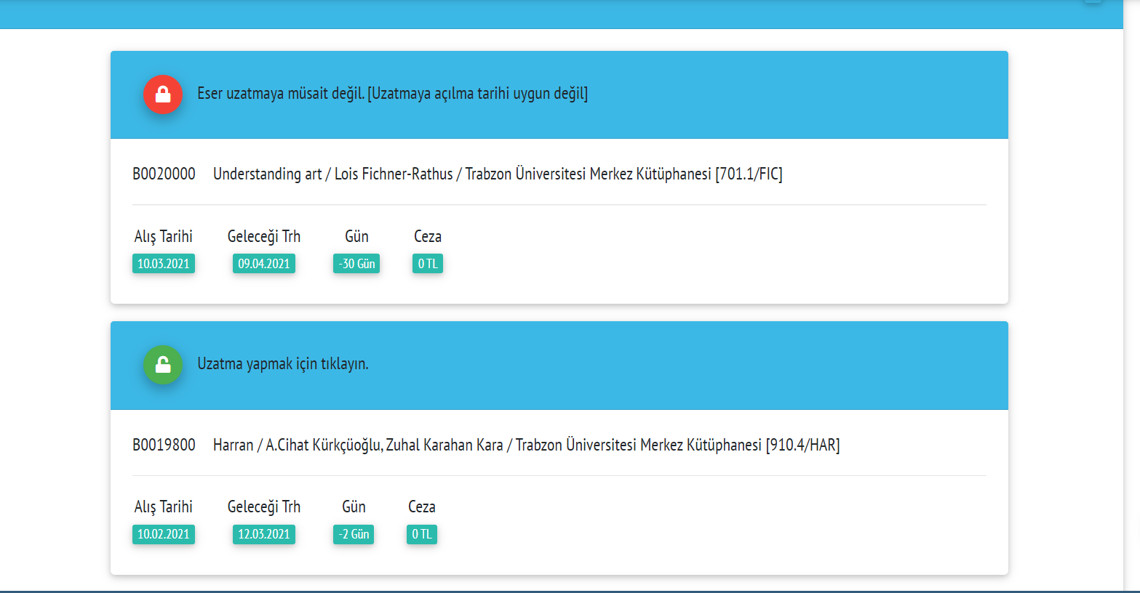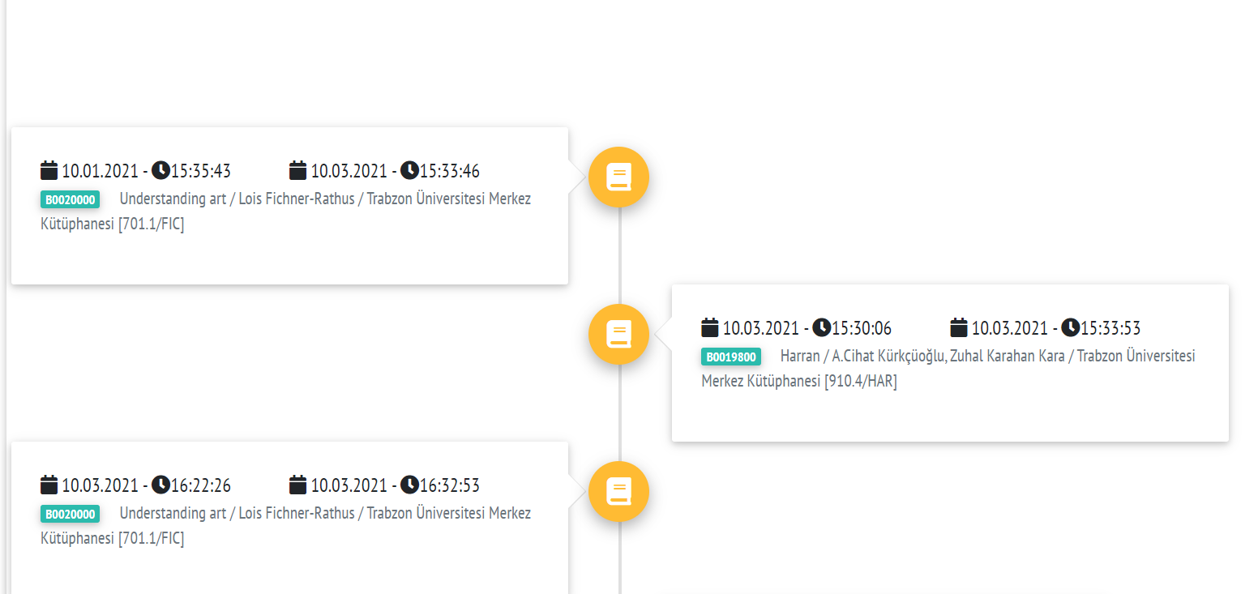

İadelerim sayfasından daha önce ödünç alıp iade ettiğiniz kaynakları görebilirsiniz.

Kütüphane hesabınızı ‘Cep Kütüphanem’ adlı uygulamayı indirerek IOS ve ANDROID cihazlarınız ile de kullanabilirsiniz.

